陕西省公安厅公开缉捕

涉黑涉恶案件在逃人员悬赏通告

　　为深入推进全省扫黑除恶专项斗争，强力震慑黑恶势力违法犯罪，尽快将涉黑涉恶在逃人员抓捕归案，依法严惩黑恶势力犯罪团伙成员，确保做到“黑恶必除、除恶务尽”。陕西省公安厅决定公开缉捕第二批50名涉黑涉恶案件在逃人员。

　　陕西省公安厅号召社会各界和广大人民群众提供有关线索，同时积极检举、揭发涉黑涉恶违法犯罪活动。发现情况，请及时拨打办案民警电话或110报警电话。对提供有效线索，协助抓获上述在逃人员的，公安机关将给予奖励，并对举报者信息予以严格保密；对打击报复举报人的，依法从严惩处；对隐瞒、包庇、容留在逃人员以及提供便利条件的，将依法追究法律责任。公安机关敦促在逃人员，尽早主动投案自首，争取从宽处理。

　　附件：第二批50名涉黑涉恶在逃人员名单。

　　　　　　　　　　　　　　陕西省公安厅

　　　　　　　　　　　　　2019年6月12日

1、王波波，外号“狼”，男，汉族，1986年11月28日出生，身份证号码：610115198611282036，无业，户籍所在地：陕西省西安市临潼区马额街道办事处南王村东南组，现住址：陕西省西安市临潼区马额街道办事处南王村东南组。

悬赏金额：5000元 办案民警：张警官13892896593

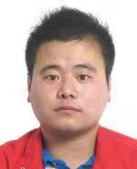 王波波照片

2、洪小伟，男，汉族，1991年9月25日出生，身份证号码：500102199109255734，无业，户籍所在地：重庆市涪陵区青羊镇群英村一组，现住址：重庆市涪陵区青羊镇群英村一组。

悬赏金额：5000元 办案民警：冯警官15991741612

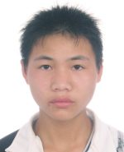

洪小伟照片

3、曲小动，男，汉族，1985年1月3日出生，身份证号：610502198501038454，无业，户籍地址：陕西省渭南市临渭区官底镇东来村二组，现住址：陕西省渭南市临渭区官底镇东来村二组。

悬赏金额：5000元；办案民警：梁警官 18966818276

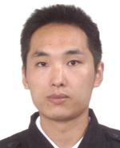

曲小动照片

4、李睿，男，汉族，1998年2月26日出生，身份证号：610121199802265556，户籍地：西安市长安区太乙宫街办牛家村72号，现住址：西安市长安区太乙宫街办牛家村72号。

悬赏金额：5000元；办案民警：兰警官 17792823405



李睿照片

5、赫英文，男，汉族，1978年8月3日出生，身份证号码：230304197808034016，无业，户籍地：黑龙江省鸡西市滴道区中心六委七组，现住址：黑龙江省鸡西市滴道区中心六委七组。

悬赏金额：5000元；办案民警：王警官 18602953395

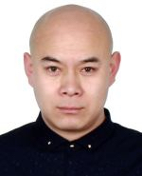

赫英文照片

6、张明明，男，汉族，出生日期：1993年02月02日，身份证号码：412826199302028057，无业，户籍地：河南省汝南县留盆镇杨寨村大铺张37号，现住址：河南省汝南县留盆镇杨寨村大铺张37号

悬赏金额：5000元；办案民警：王警官 18165396780



张明明照片

7、卢菊龙，男，1988年11月2日出生，居民身份证号码：610327198811021857，户籍地址： 陕西省陇县东南镇黄花峪村4组343号。

办案民警：王警官13892488077;李警官18509176196、

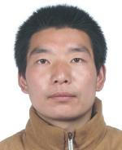

卢菊龙照片

8、胡金龙，男，1989年8月28日出生，居民身份证号码：610323198908288018，户籍地址：陕西省岐山县安乐镇桂林村一组014号。

办案民警：杨警官18992792839、梁警官 18992792851

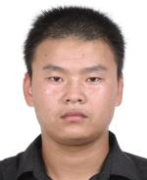

胡金龙照片

9、雒晓冬，男，1995年8月22日出生，居民身份证号码：610326199508220616，户籍地址：陕西省岐山县安乐镇桂林村一组014号。

办案民警：杨警官 18992792839、梁警官 18992792851

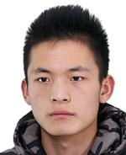

雒晓冬照片

10、师洲亮，男，1995年8月22日出生，居民身份证号码：610326199508220616，户籍地址：陕西省眉县槐芽镇肖里沟村六组026号。

办案民警：杨警官18992792839、梁警官18992792851

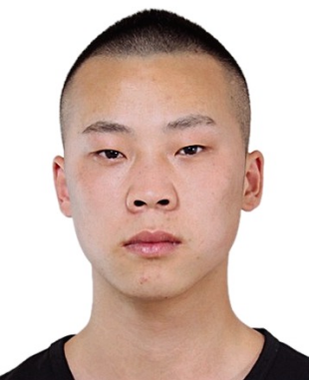

师洲亮照片

11、唐子恒，男，1997年6月22日出生，居民身份证号码：610402199706220291，户籍地址：陕西省咸阳市秦都区人民中路16号内兴业小区7号楼2单元7层1号。

办案民警：杨警官18992792839、梁警官 18992792851

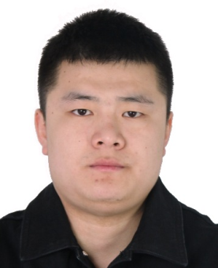

唐子恒照片

12、王澜，男，1996年11月23日出生，居民身份证号码：610326199611231217，户籍地址：陕西省眉县金渠镇宁渠村三组103号。

办案民警：杨警官 18992792839、梁警官 18992792851

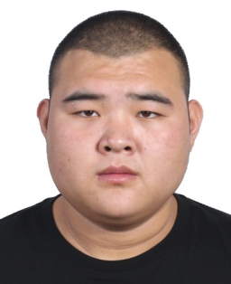

王澜照片

13、梁武，男，汉族，身份证号码：610582198312011537，户籍地：陕西省华阴市罗夫镇夫北村四组。

联系人：董警官 18089181598

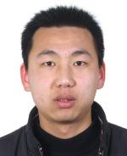

梁武照片

14、代林真，男，汉族，身份证号码：610122198712024339，户籍地：陕西省蓝田县小寨乡代家桥村第三村民小组。

联系人：董警官 18089181598

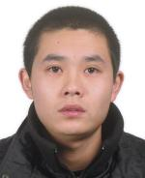

代林真照片

15、习丹平，男，汉族，身份证号码：612327198304070111，户籍地：陕西省西安市雁塔区小寨东路B区公寓2号。

联系人：董警官 18089181598

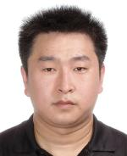

习丹平照片

16、王伟，男，汉族，身份证号码：610124198709192430，户籍地：陕西省周至县马召镇焦家楼村北什字街11号。

联系人：董警官 18089181598

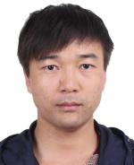

王伟照片

17、方聪基 ，男，汉族，身份证号码：350622197403200035，户籍地：福建省云霄县 云陵镇云河路3-11号。

联系人：魏警官13571075080

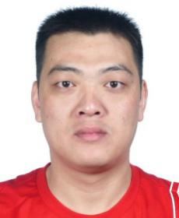

方聪基照片

18、吴泽海，男，汉族，身份证号码：350622198806180010，户籍地：福建省云霄县 云陵镇江滨路27号。

联系人：魏警官13571075080

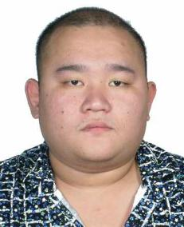

吴泽海照片

19、姜纪，男，汉族，身份证号码：610425200108101719，户籍地址：陕西省礼泉县阡东镇东桃村二组。

联系人：董警官 13008447234

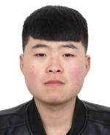

姜纪照片

20、南兆谦，男，汉族，身份证号码：610481198805105812，户籍地：陕西省西咸新区秦汉新城南位镇于北村1组229号。悬赏金额：2000元

联系人：解警官 13892932775 张警官 18064308000

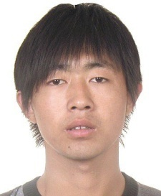

南兆谦照片

21、何涛毅，男，汉族，身份证号码：610124198307134211，户籍地：陕西省周至县司竹乡阿岔村西一街19号。

联系人：解警官 13892932775 张警官 18064308000



何涛毅照片

22、何刚强，男，汉族，身份证号码：610124198410124214，户籍地：陕西省周至县司竹乡阿岔村十四路96号。

联系人：解警官 13892932775 张警官 18064308000



何刚强照片

23、康洪瑜，男，汉族，身份证号码：610431196411190337，户籍地：陕西省武功县小村镇仁康村四组555号。

联系人：解警官 13892932775 张警官 18064308000

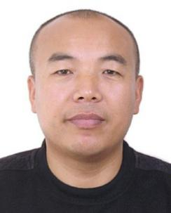

康洪瑜照片

24、张强，男，汉族，身份证号码：230407198906220217，户籍地：黑龙江省鹤岗市兴山区东兴社区32委7组。

联系人：解警官 13892932775 张警官 18064308000

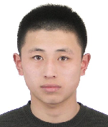

张强照片

25、董毅，男，汉族，身份证号码：610124199109090312。户籍地：陕西省周至县四屯镇二龙村北旱道十七路42号。联系人：边警官 13892033678

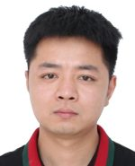

董毅照片

26、姚成，男，汉族，身份证号码：610113199303062930，户籍地：陕西省西安市雁塔区姚家村144号。

联系人：边警官 13892033678

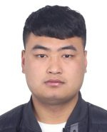

姚成照片

27、张朋望，男，汉族，身份证号码：610425197804251515，户籍地：陕西省礼泉县骏马镇上南宁村4组。

联系人：牛警官 13991032188

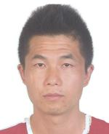

张朋望照片

28、原祖望，男，汉族，1993年5月8日出生，身份证号：610526199305080036，无业，户籍地址：陕西省蒲城县 山门巷一号，现住地址：山门巷一号。

悬赏金额：3000-10000元

办案民警：程警官15891585666

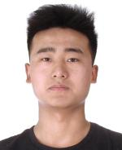

原祖望照片

29、李鹏，男，汉族，1988年4月19日出生，身份证号：610582198804195010，无业，户籍地址：陕西省华阴市 北社乡陈家村１组，现住地址：北社乡陈家村１组。

悬赏金额：3000-10000元

办案民警：程警官15891585666

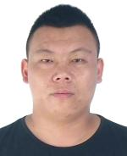

李鹏照片

30、郭岳军，男，汉族，1980年1月17日出生，身份证号：61052619800117491X，无业，户籍地址：陕西省蒲城县 党睦镇白庙村六组，现住地址：党睦镇白庙村六组。

悬赏金额：3000-10000元

办案民警：程警官 15891585666

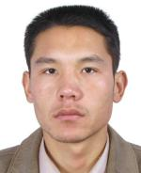

郭岳军照片

31、田靖，男，汉族，1998年8月25日出生，身份证号：610528199808255718，无业，户籍地址：陕西省富平县 流曲镇炭村村八组8号，现住地址：流曲镇炭村村八组8号。

悬赏金额：10000元

办案民警：程警官15891585666

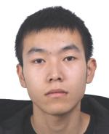

田靖照片

32、黄杰，男，汉族，1996年1月28日出生，身份证号：610528199601281513，无业，户籍地址：陕西省富平县 东华街道五星村黄村组，现住地址：东华街道五星村黄村组。

悬赏金额：10000元

办案民警：程警官 15891585666

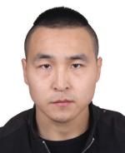

黄杰照片

33、屈顺洲，男，汉族，1992年6月2日出生，身份证号：610526199206028531，无业，户籍地址：陕西省蒲城县 尧山镇上王村九组，现住地址：尧山镇上王村九组。

悬赏金额：3000-10000元

办案民警：程警官 15891585666

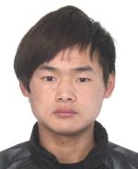

屈顺洲照片

34、杨耀锋，男，汉族，1988年4月28日出生，身份证号：610526198804282519，无业，户籍地址：陕西省蒲城县 兴镇九龙村四组，现住地址：兴镇九龙村四组。

悬赏金额：5000元

办案民警：程警官 15891585666

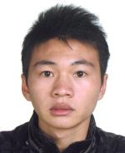

杨耀锋照片

35、贺强，男，汉族，1995年1月29日出生，身份证号：610526199501298518，无业，户籍地址：陕西省蒲城县 尧山镇分水岭村六组，现住地址：尧山镇分水岭村六组。

悬赏金额：5000元

办案民警：程警官 15891585666

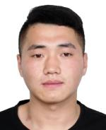

贺强照片

36、殷玉杰，男，汉族，1990年1月3日出生，身份证号：610526199001031315，无业，户籍地址：陕西省蒲城县 城关镇三义村十一组，现住地址：城关镇三义村十一组。

悬赏金额：3000-10000元；办案民警：程警官 15891585666

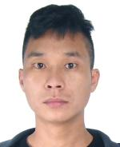

殷玉杰照片

37、吴勇，男，汉族，1995年3月17日出生，身份证号：610526199503172513，无业，户籍地址：陕西省蒲城县 兴镇寨子村二组，现住地址：兴镇寨子村二组。

悬赏金额：3000-10000元

办案民警：程警官 15891585666

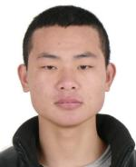

吴勇照片

38、党盼盼，曾用名：党潘潘，男，汉族，1989年10月15日出生，身份证号：610526198910158239，无业，户籍地址：陕西省蒲城县 椿林镇平峨村6组，现住地址：椿林镇平峨村6组。

悬赏金额：3000-10000元

办案民警：程警官 15891585666

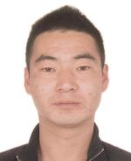

党盼盼照片

39、耿浩浩，男，汉族，1997年6月5日出生，身份证号：610526199706058219，无业，户籍地址：陕西省蒲城县 椿林镇岳兴村2组，现住地址：椿林镇岳兴村2组。

悬赏金额：3000元

办案民警：程警官 15891585666

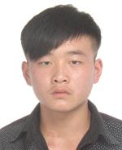

耿浩浩照片

40、王昭，男，汉族，1991年4月27日出生，身份证号：610526199104270714，无业，户籍地址：陕西省蒲城县三兴村十一组45号，现住地址：三兴村十一组45号。

悬赏金额：3000元

办案民警：程警官 15891585666

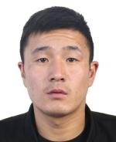

王昭照片

41、郭江，男，汉族，1983年12月9日出生，身份证号：610526198312094917，无业，户籍地址：陕西省蒲城县 党睦镇白庙村六组，现住地址：党睦镇白庙村六组。

悬赏金额：3000元

办案民警：程警官 15891585666

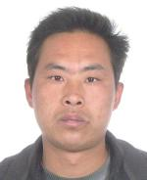

郭江照片

42、郭喜安，男，汉族，1984年9月28日出生，身份证号：610526198409284936，无业，户籍地址：陕西省蒲城县 党睦镇白庙村七组，现住地址：党睦镇白庙村七组。

悬赏金额：3000元

办案民警：程警官 15891585666

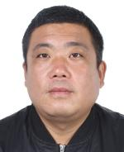

郭喜安照片

43、姚静，女，汉族，1988年11月28日出生，身份证号：610526198811280028，无业，户籍地址：陕西省西安市未央区 太华北路89号付1号，现住地址：太华北路89号付1号。

悬赏金额：3000-10000元

办案民警：程警官 15891585666

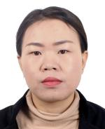

姚静照片

44、刘强，男，汉族，1974年9月12日出生，身份证号：410311197409125532，无业，户籍地址：河南省洛阳市西工区 九都路63号院1号楼4门102号。

悬赏金额：2000元

办案民警：姬警官 13572346234

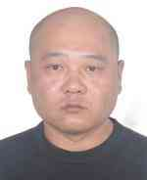

刘强照片

45、刘铁军，男，汉族，1978年1月16日出生，身份证号：410327197801161416，无业，户籍地址：河南省洛阳市涧西区 丰李镇李王屯村10组。

悬赏金额：2000元

办案民警：姬警官 13572346234

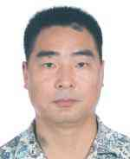

刘铁军照片

46、李萌，曾用名：李红侠，女，汉族，1972年8月13日出生，身份证号：610502197208130628，无业，户籍地址：陕西省西安市未央区 玄武东路999号9栋1单元16层14号，现住地址：玄武东路999号9栋1单元16层14号。

悬赏金额：3000元；办案民警:刘警官 13759696615

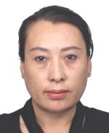

李萌照片

47、常泽鹏，曾用名：常苍荣，男，汉族，2001年12月21日出生，身份证号：610525200112211916，无业，户籍地址：陕西省澄城县 王庄镇侯卓村六组，现住地址：王庄镇侯卓村六组。

悬赏金额：2000元

办案民警：王警官 13759666366

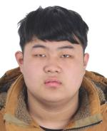

常泽鹏照片

48、杜鹏飞，曾用名：杜娜咤，男，汉族，1987年3月23日出生，身份证号：610581198703231338，无业，户籍地址：陕西省韩城市 陕西省韩城市金城办杜堡村二组。

悬赏金额：3000元

办案民警：程警官18009131807

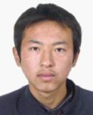

杜鹏飞照片

49、范海涛，男，汉族，1985年2月14日出生，身份证号：61058119850214131X，无业，户籍地址：陕西省韩城市金城办涧南村七组。

悬赏金额：3000元

办案民警：程警官 18009131807

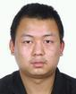

范海涛照片

50、毛清海，男，汉族，1987年2月18日出生，身份证号：610502198702180414，无业，户籍地址：陕西省渭南市临渭区 席市巷2号，现住地址：席市巷2号。

悬赏金额：3000元

办案民警：王警官 18992327600

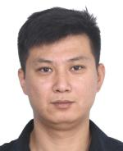

毛清海照片